Dalla check list alla relazione sull’adeguato assetto
Abstract
L’Adeguato Assetto organizzativo, amministrativo e contabile rappresenta oggi un requisito imprescindibile per la gestione aziendale, imposto dall’art. 2086 del Codice Civile. L’adozione di un assetto adeguato non è solo un obbligo normativo, ma una leva strategica per garantire la sostenibilità dell’impresa nel lungo periodo. Tuttavia, la corretta implementazione di questi requisiti richiede un'analisi dettagliata della struttura aziendale e un’attenta pianificazione delle azioni correttive, rese possibili da strumenti specifici e mirati.
Guida imprescindibile per comprendere i numerosi aspetti dell’adeguato assetto è senza dubbio La Check-list (lista di controllo) particolareggiata per la redazione del piano di risanamento e per l'analisi della sua coerenza, introdotta per la prima volta nel documento allegato al Decreto Dirigenziale del 28 settembre 2021, emanato dal Ministero della Giustizia.
Il Tool CheckList - Adeguati Assetti_24 trasforma la check list per valutare lo stato dell’azienda in una relazione dettagliata da sottoporre al management o agli organi di governance e di controllo per fotografare lo stato dell’arte in merito all’adeguato assetto e individuare eventuali percorsi di miglioramento.
Introduzione
L’introduzione dell’obbligo di dotarsi di un adeguato assetto organizzativo, amministrativo e contabile, sancito dall’art. 2086 del Codice Civile, ha richiamato l'attenzione su un concetto presente nell’articolo 2403 del Codice Civile, modificato dal Decreto Legislativo 17 gennaio 2003, n. 6. Quest'ultimo attribuiva al collegio sindacale il compito di vigilare sull'adeguatezza dell'assetto organizzativo, amministrativo e contabile adottato dalla società.
Per molte aziende, tuttavia, il percorso verso l’adeguato assetto si presenta ancora come una sfida complessa: occorre infatti comprendere i requisiti normativi, valutare lo stato attuale della struttura aziendale e pianificare interventi che assicurino la conformità. Proprio per rispondere a queste esigenze cerca di rispondere Tool CheckList - Adeguati Assetti_24.
Il processo di verifica è articolato in due fasi: la compilazione della check list e la stesura della relazione sull’adeguato assetto, un documento fondamentale per dimostrare la conformità agli obblighi normativi e pianificare eventuali miglioramenti.
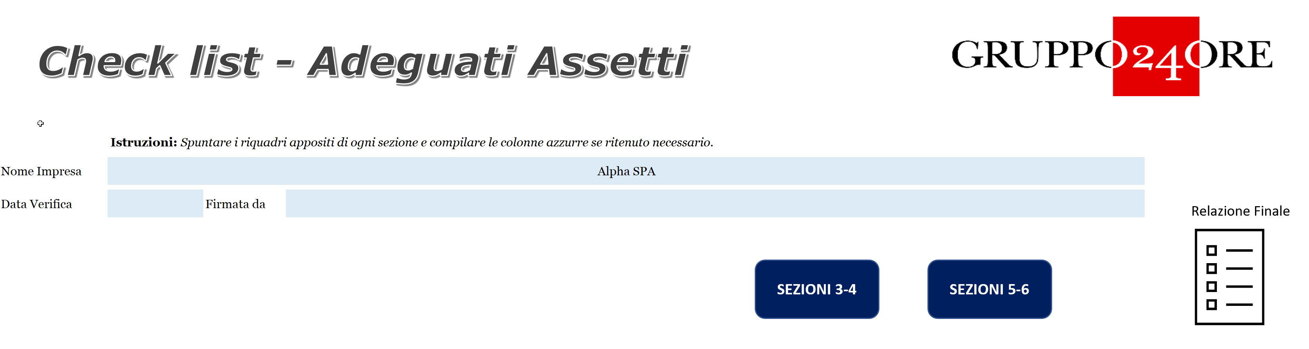
Figura 1: Il frontespizio del tool
Il tool ha il pregio di convertire la check list in domande chiuse Si/No, consentendo di aggiungere dettagli secondo le risposte rendendolo uno strumento pratico e intuitivo in grado di esaminare la situazione aziendale, individuare eventuali carenze e pianificare interventi mirati.
Le sei sezioni della checklist sono progettate per assistere gli imprenditori e gli amministratori nella verifica completa e sistematica dell'azienda. Di seguito è fornita una panoramica delle sezioni.
- Sezione 1: Struttura Organizzativa e Ruoli
Si analizza la chiarezza della struttura aziendale, con particolare attenzione alla definizione dei ruoli, delle responsabilità e delle deleghe.
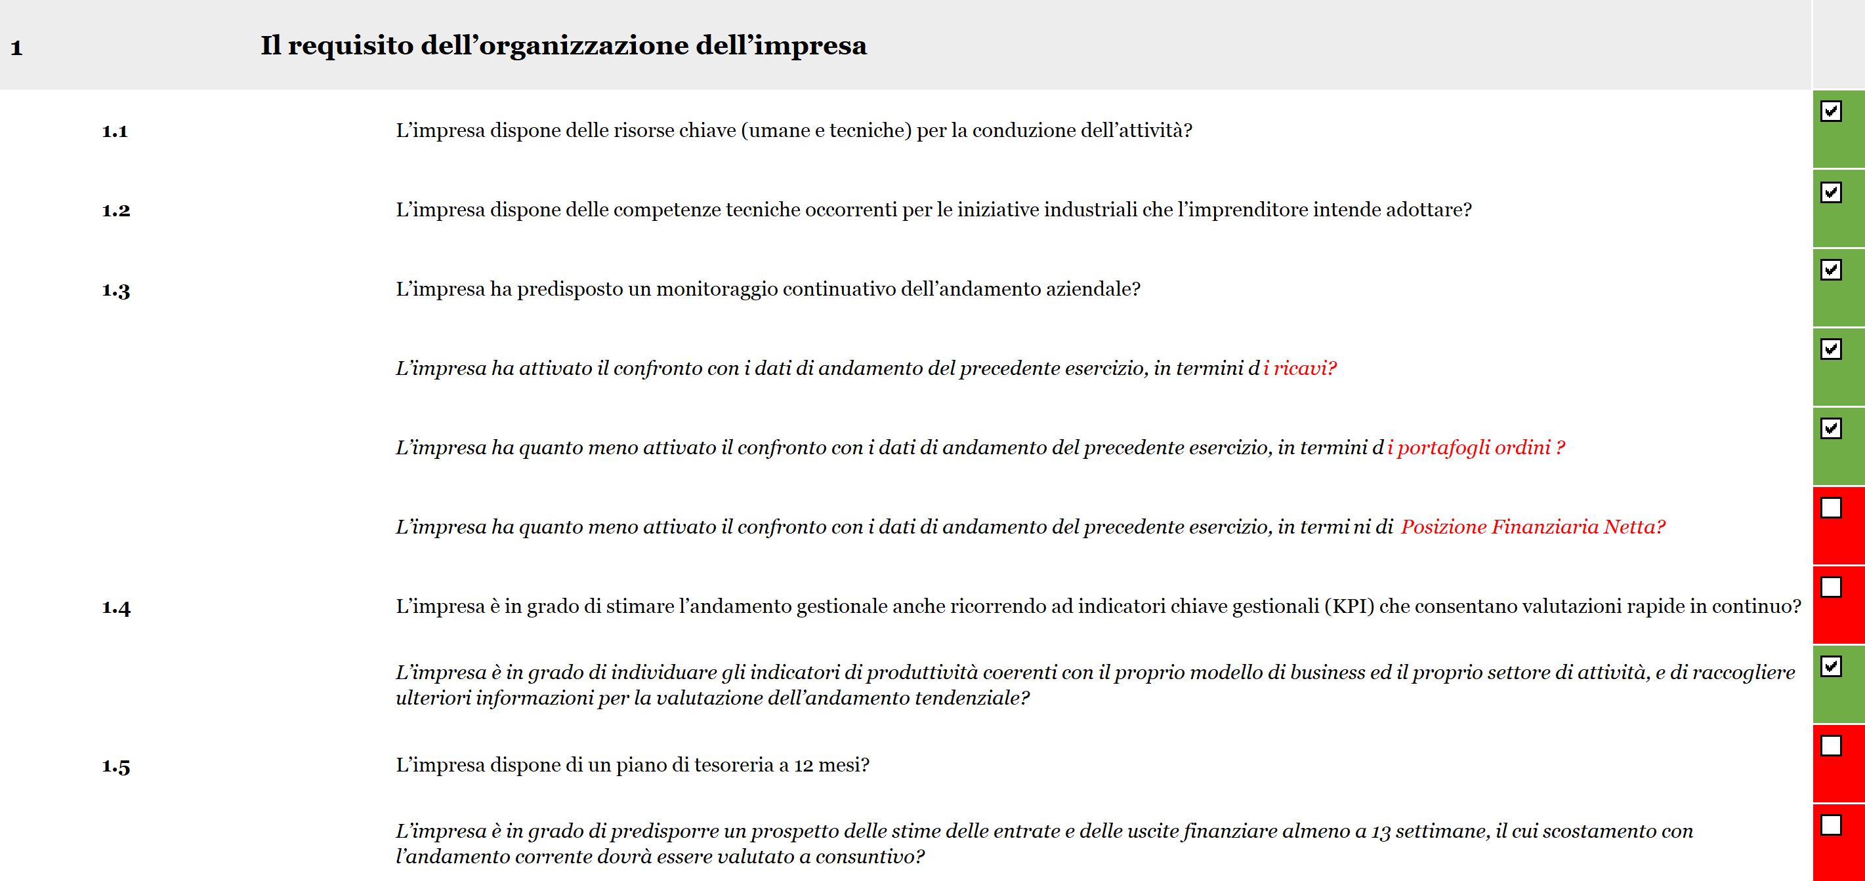
Figura 2: La sezione 1
La figura 2 mostra la compilazione della sezione con pochi click, evidenziando in rosso le caselle senza risposta affermativa.
Le sezioni successive seguono la medesima logica.
- Sezione 2: Gestione Amministrativa
Questa parte si focalizza sulla presenza e sulla qualità delle procedure contabili e amministrative. Tra i punti chiave ci sono la tenuta della contabilità secondo i principi di legge, la gestione dei flussi finanziari e l’adozione di strumenti di controllo interno.
- Sezione 3: Pianificazione e Controllo
La sezione valuta l’esistenza di un piano strategico aziendale, l’implementazione di sistemi di budget e la capacità dell’azienda di monitorare costantemente i propri obiettivi finanziari e operativi.
- Sezione 4: Sistema di Reporting
Si verifica l’efficacia del sistema di reporting aziendale, includendo la puntualità, la chiarezza e la rilevanza delle informazioni condivise con il management e gli organi di controllo.
- Sezione 5: Valutazione dei Rischi
Si richiede di esaminare se l’azienda dispone di un sistema per identificare, valutare e mitigare i rischi operativi, finanziari e strategici.
- Sezione 6: Gestione della Compliance
Quest’ultima sezione è dedicata alla verifica del rispetto delle normative applicabili, sia fiscali che relative alla sicurezza sul lavoro, alla privacy e agli obblighi ambientali.
Completate le sei sezioni della check list, si può passare al secondo passo: la redazione della relazione sull’Adeguato Assetto organizzativo, amministrativo e contabile. Si tratta di arricchire con ulteriori dettagli e spiegazioni contestualizzate le informazioni fornite in precedenza.
Per ogni risposta viene fornita la possibilità di aggiungere commenti o di chiarire cosa l’azienda intende fare o sta facendo per migliorare l’adeguatezza dell’assetto.
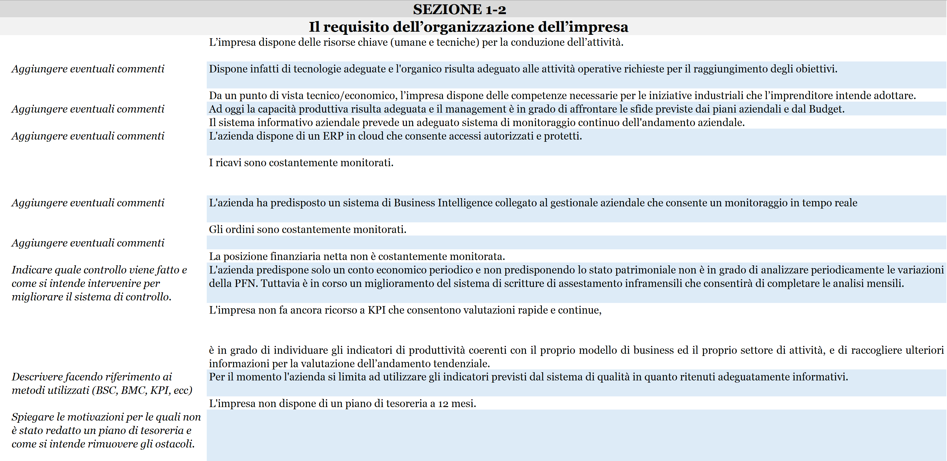
Figura 3: Il completamento della relazione nella sezione 1.
Completati i dettagli e le spiegazioni la relazione è pronta e può essere stampata, oppure data in pasto ad un LLM per eventuali miglioramenti di stili, ampliamenti e integrazioni.
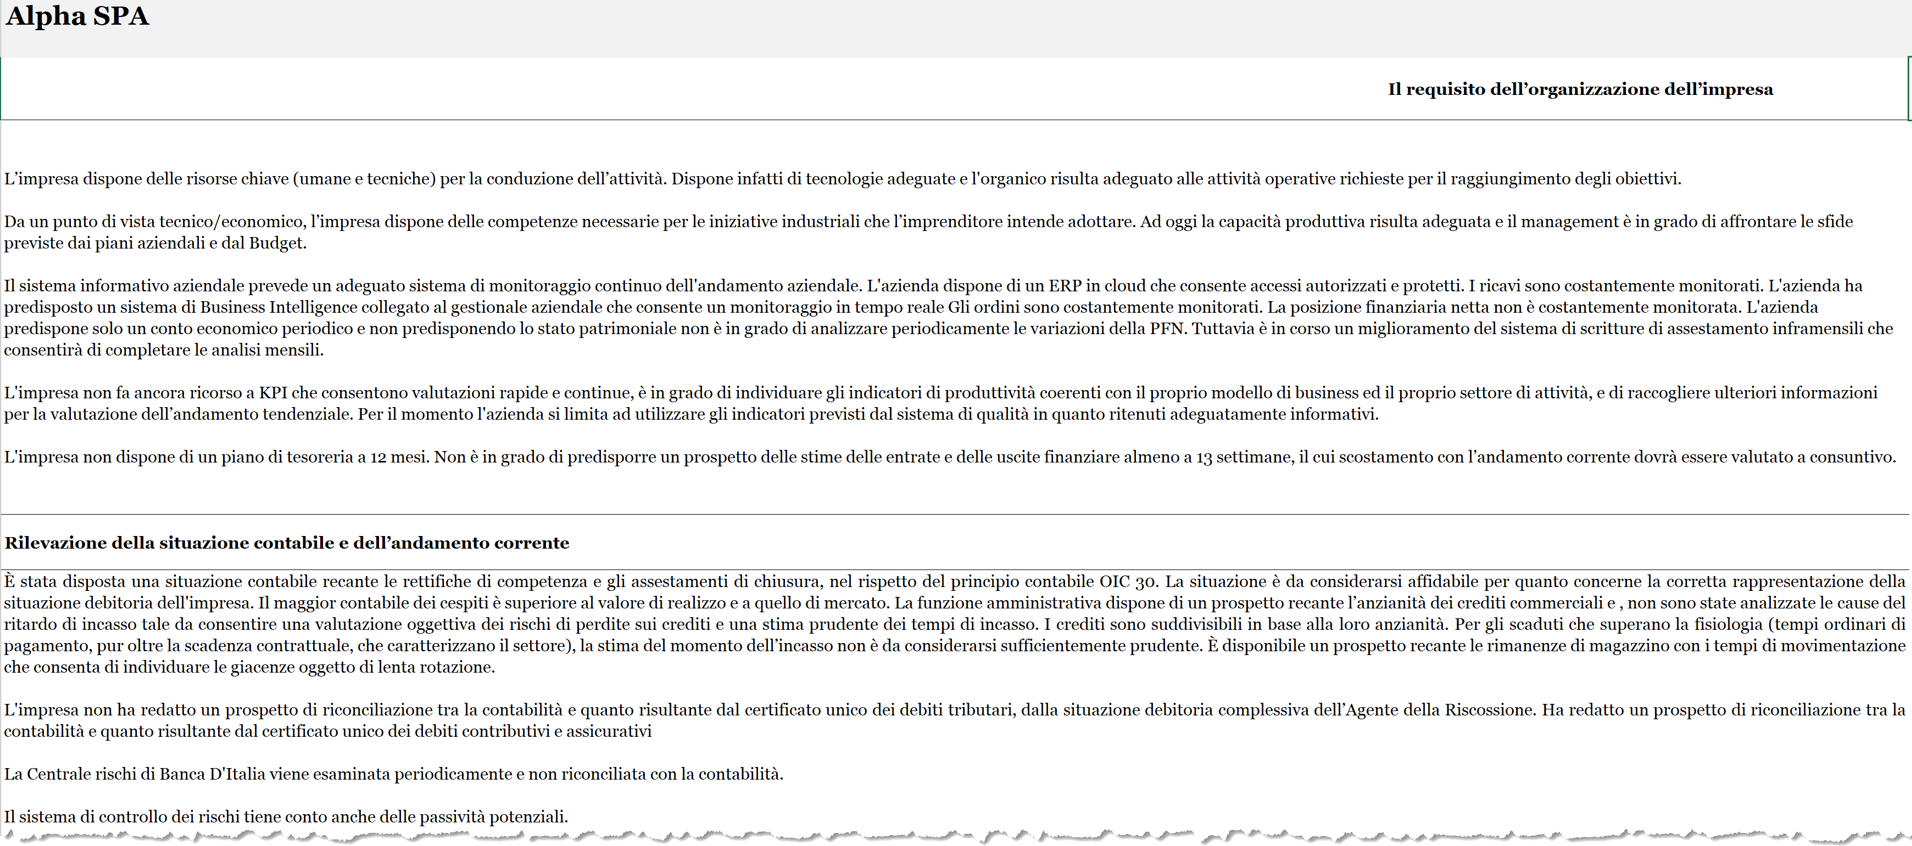
Figura 4: La relazione finale
Una volta compresa la posizione attuale dell’azienda, è giunto il momento di rimboccarsi le maniche e impegnarsi a fondo per migliorare e adeguare l’assetto organizzativo, amministrativo e contabile. Solo attraverso un lavoro diligente e continuo si potranno raggiungere gli obiettivi prefissati e garantire un futuro solido e prospero all'azienda. E per questo non c’è tool che tenga.

